CONSTRUÇÃO DE UM TÚNEL AERODINÂMICO DO TIPO SOPRADOR EM MATERIAL ACRÍLICO

D.J. Saran, T.A. Alves, L.O. Salviano, M.F. Jardim,
E.R. Woiski, S.S. Mansur e E.D.R. Vieira
Departamento de Engenharia Mecânica, Faculdade de Engenharia
Universidade Estadual Paulista – UNESP Ilha Solteira
Av. Brasil, 56, Centro, Ilha Solteira SP, CEP: 15385-000

Palavras-chaves: Túnel aerodinâmico, tipo soprador, construção, material acrílico.

RESUMO

Um túnel aerodinâmico consiste na principal instalação de medidas e de ensaios em um laboratório de aerodinâmica. Neste tipo de equipamento produz-se uma corrente de ar em condições bem controladas, para o ensaio de modelos − veículos ou qualquer outro tipo de corpo sólido − para a determinação das forças de arrasto e sustentação, momentos, distribuições de temperatura e pressão, e de outras informações necessárias ao projeto de vários tipos de equipamentos.
O projeto e a construção de um túnel não é tarefa das mais simples, devido à escassez de dados explícitos sobre a matéria. Na verdade, uma grande parte da documentação relativa aos procedimentos realizados em um laboratório de aerodinâmica fica, na maioria das vezes, restrito à tradição oral, conhecido como “cultura de laboratório”. Desta forma, as tecnologias envolvidas permanecem à margem da bibliografia técnica convencional. Este é o caso típico da construção de túneis aerodinâmicos, onde inúmeros detalhes são de conhecimento extremamente restrito, limitado a um pequeno grupo de trabalho, o que dificulta o desenvolvimento de novos projetos por equipes neófitas.
Neste trabalho, é descrito a construção de um túnel aerodinâmico do tipo soprador com 200x200 mm de seção de testes. O equipamento foi projetado para ser utilizado para aplicações didáticas no desenvolvimento de experimentos relativos ao ensino de fluidomecânica.
O túnel, mostrado na Figura 01, foi construído integralmente em chapas de acrílico com 10 e 12 mm de espessura que garante completo acesso óptico ao interior do equipamento, facilitando sobremaneira a compreensão de seu funcionamento. Chapas de acrílico garantem moderada resistência mecânica, bom acabamento superficial, baixo peso, excelente resistência ao ataque químico e ótima transparência. As chapas de acrílico constituintes das diferentes partes do túnel foram usinadas em máquinas ferramenta, utilizando-se querosene como fluido refrigerante, para obtenção da qualidade dimensional necessária. Em seguida, as peças foram unidas com metacrilato de metila, que garante uma soldabilidade muitas vezes superior à tradicional colagem com clorofórmio.
Do ponto de vista morfológico, um túnel soprador é constituído, basicamentedas seguintes partes: um ventilador, uma seção de transição do ventilador para o túnel propriamente dito, um difusor, uma seção de estagnação, uma contração e finalmente a seção de teste.
A contração, Figura 02(a), é sem dúvidas, o elemento mais difícil de ser construído. No presente caso as chapas foram cortadas, aquecidas e levadas a um molde pré-aquecido construído de concreto pesando 150 kg. Para que não houvesse empenamento por tensões térmicas as chapas permaneceram no molde ate se resfriar completamente, em descanso, num período de vinte e quatro horas. A geometria da contração foi determinada por Simões et al (2002).
O difusor, Figura 02(b), construído totalmente desmontável, é munido de três telas de aço inoxidável e suas partes vedadas com anéis de borracha do tipo o´ring. A caixa de estabilização, Figura 02(c), possui um colméia constituída por, aproximadamente dois mil e trezentos tubos transparentes de PVC de paredes finas de 10 mm de diâmetro externo por 95 mm de comprimento soldadas em cola de PVC com auxílio de um gabaríto. A seção de testes, Figura 02(d), aloja quatro janelas intercambiáveis, permitindo que novas janelas possam ser especialmente projetadas e construídas, especificamente para realização de experimentos que venham a ser concebidos.
Os componentes do túnel são ligados por flanges facilitando a manutenção. O ventilador foi montado em uma estrutura metálica independente do túnel. Uma conexão flexível de material plástico efetua a ligação entre o ventilador e o túnel, propriamente dito, isolando boa parte das vibrações mecânicas transmitidas pelo ventilador ao equipamento.

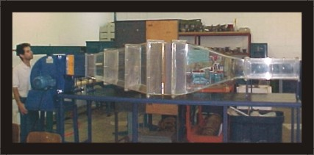
Figura 01: Túnel de vento

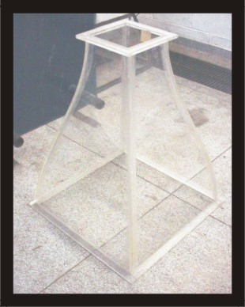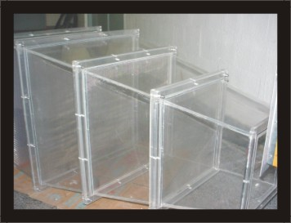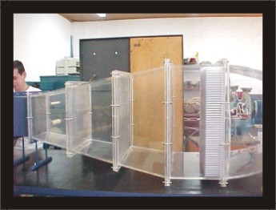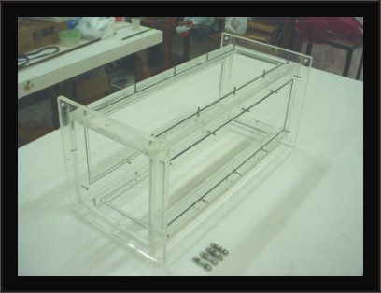
(a) (b) (c) (d)
Figura 02: Componentes do túnel aerodinâmico

Agradecimentos: À SESu/MEC, à Fundunesp e à PROEX/UNESP

REFERÊNCIAS BIBLIOGRÁFICAS

Simões, A.C., Santos, F.J., Pelegrini, M. F., Carvalhal, R., Woiski, E. R. Modelagem matemática para a construção de um túnel de vento, in: Anais do IX Congresso Brasileiro de Estudantes de Engenharia Mecânica - CREEM, Itajubá-MG, agosto de 2002.

